ValorSul - Lisboa

Concordâncias PM

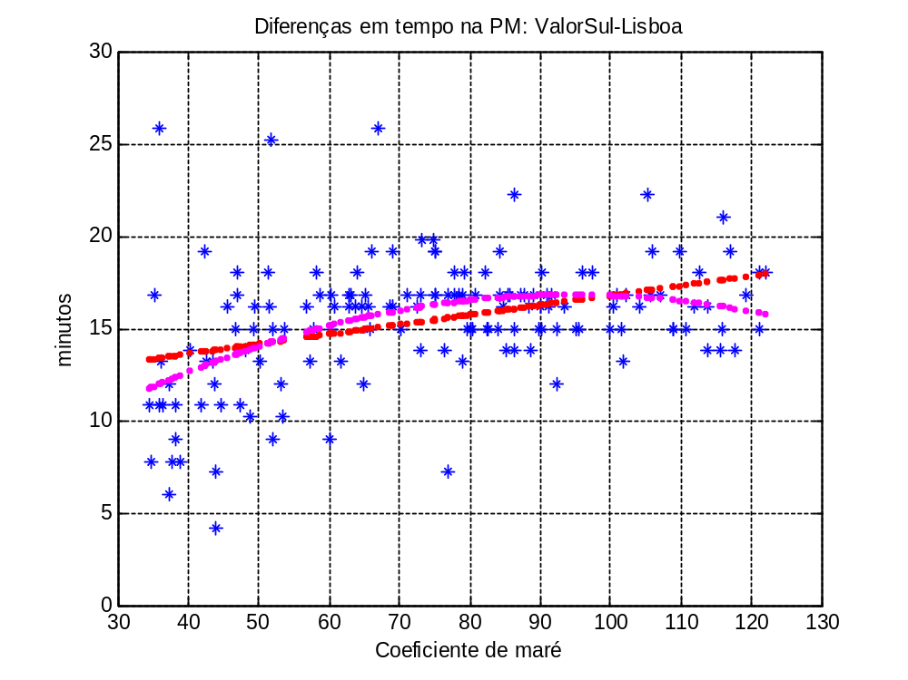

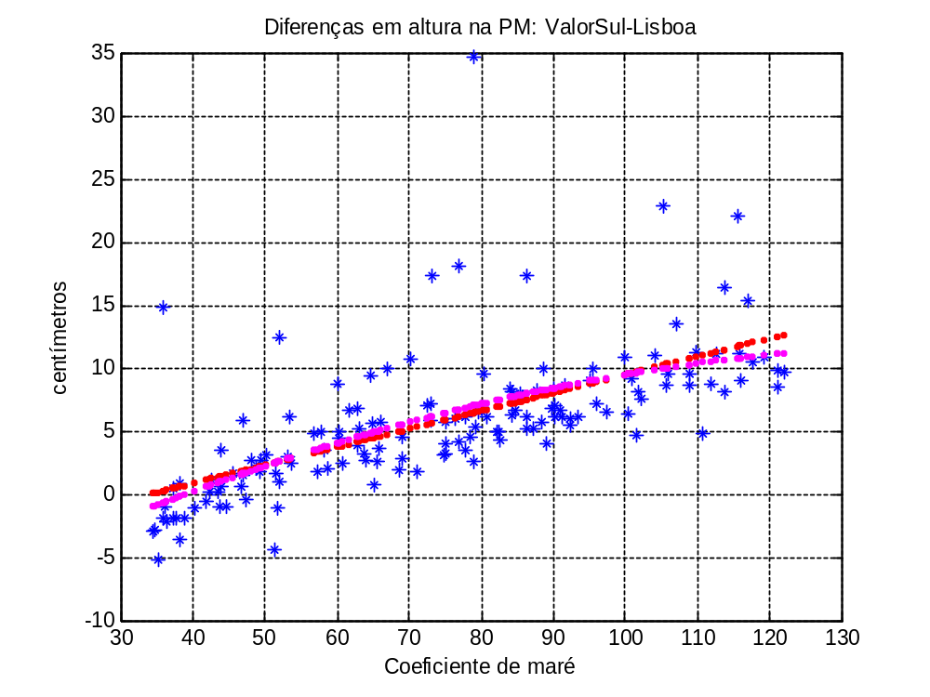

Concordâncias BM

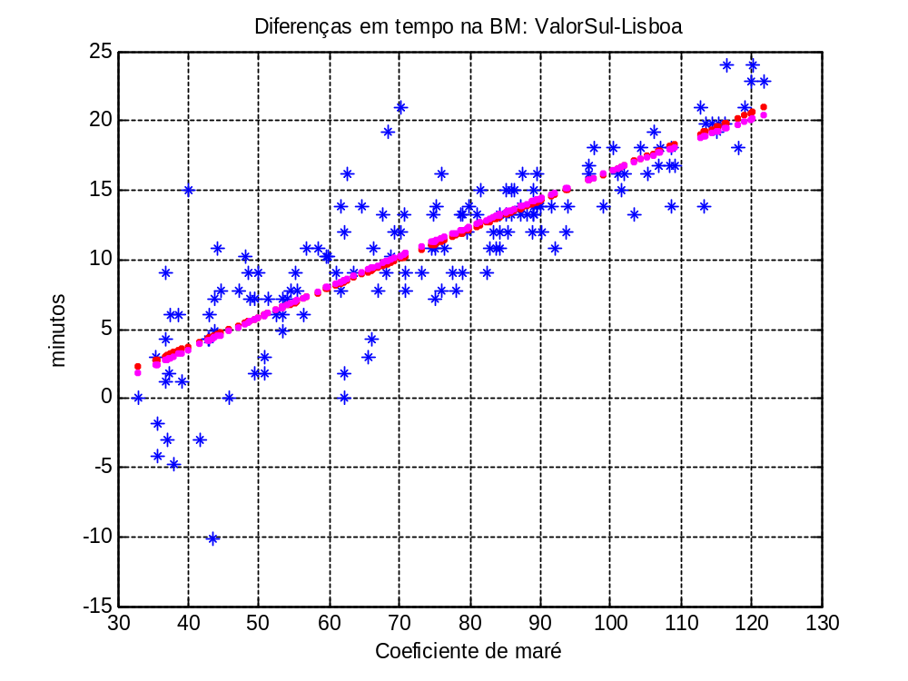

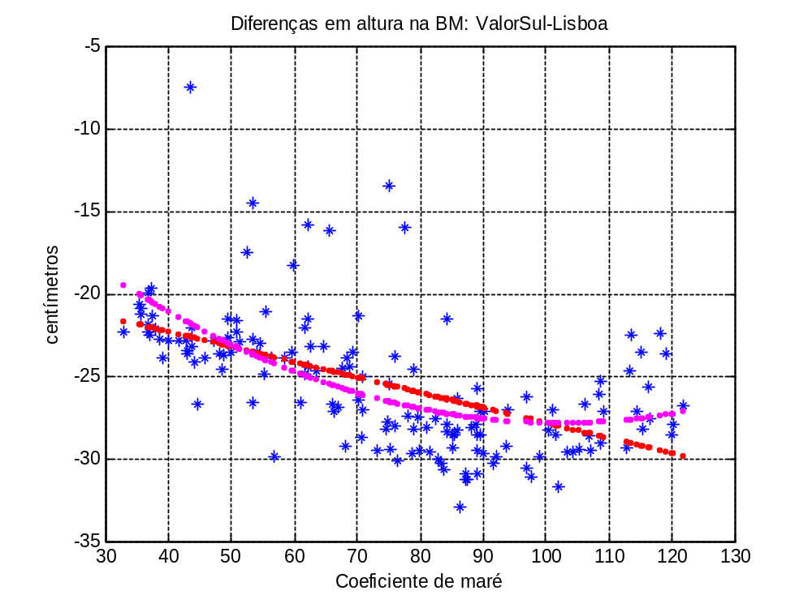

Resultados VALORSUL – Lisboa

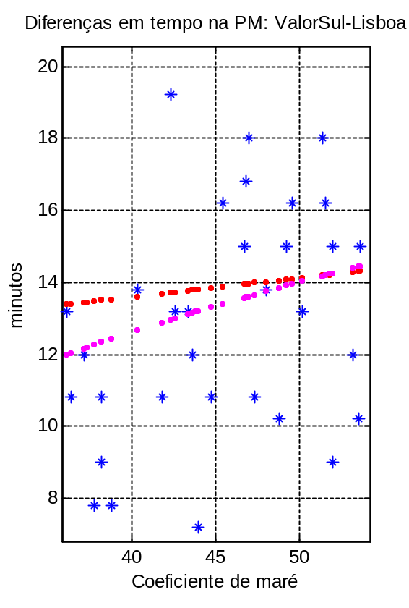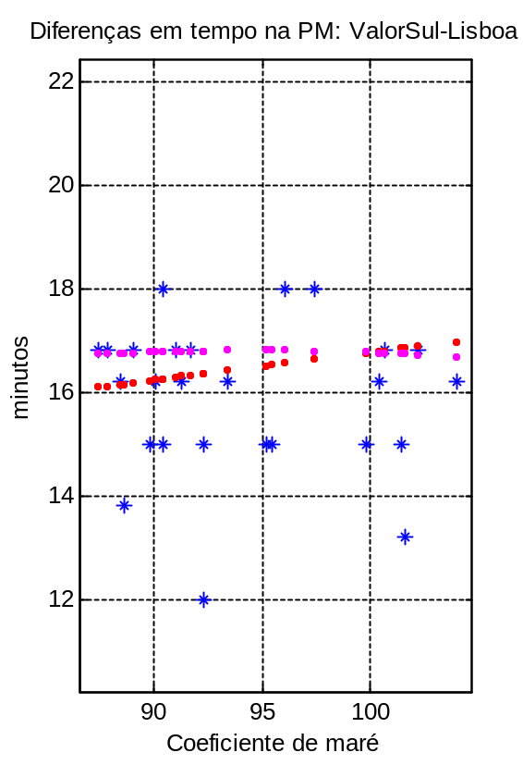
ValorSul=Lisboa+14 ValorSul=Lisboa+17

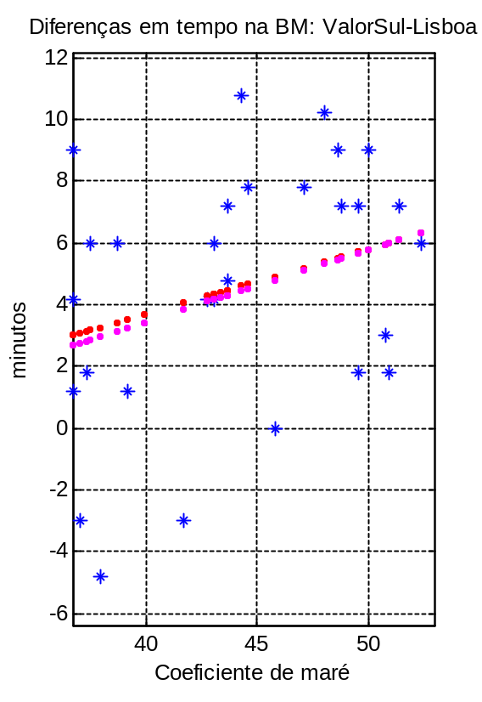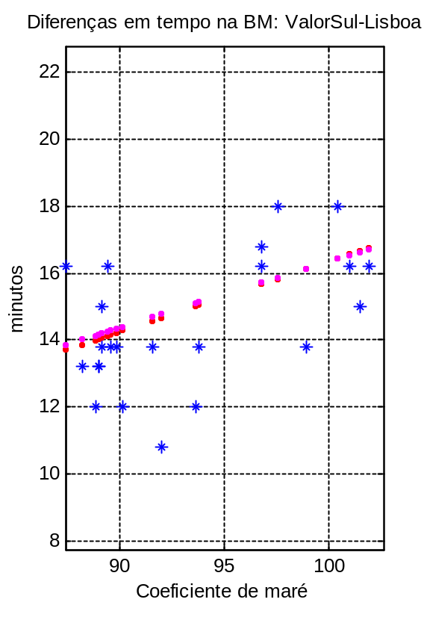
ValorSul=Lisboa+5 ValorSul=Lisboa+15

Resultados VALORSUL – Lisboa

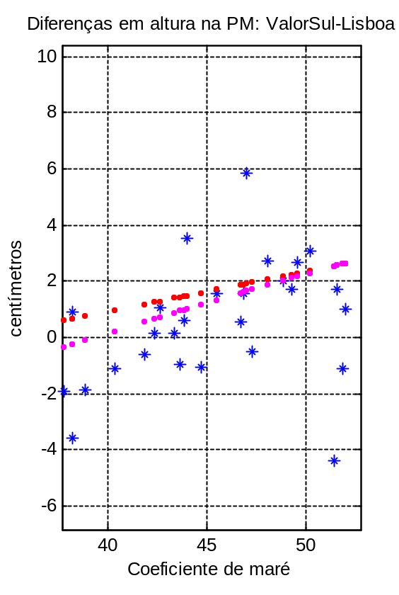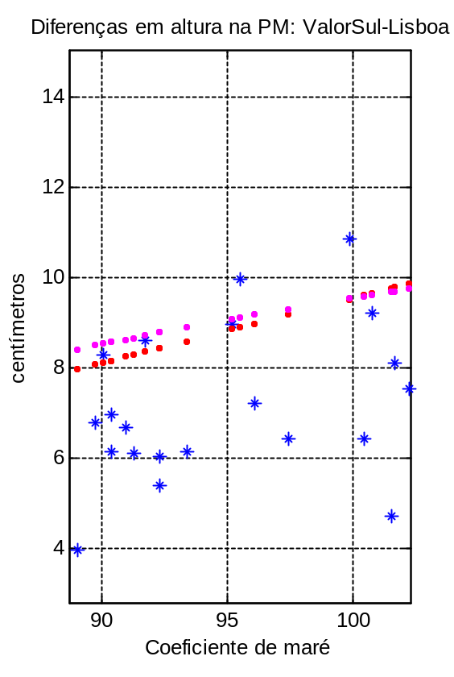
ValorSul=Lisboa ValorSul=Lisboa+10

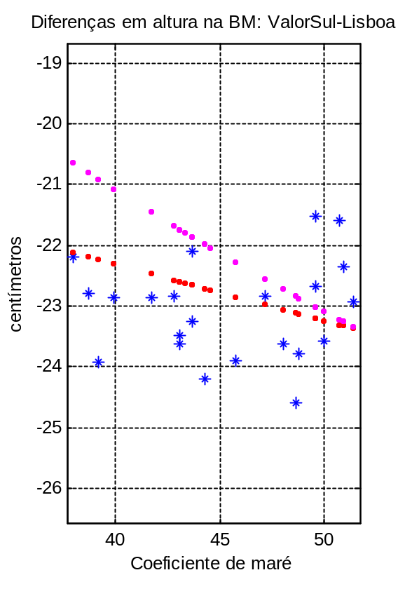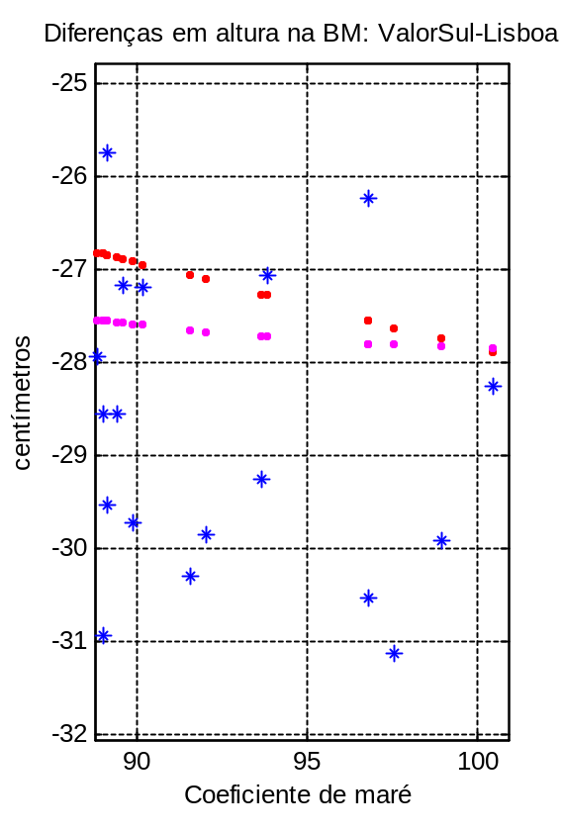
ValorSul=Lisboa-25 ValorSul=Lisboa-30

Cais da Matinha – Lisboa

Concordâncias PM

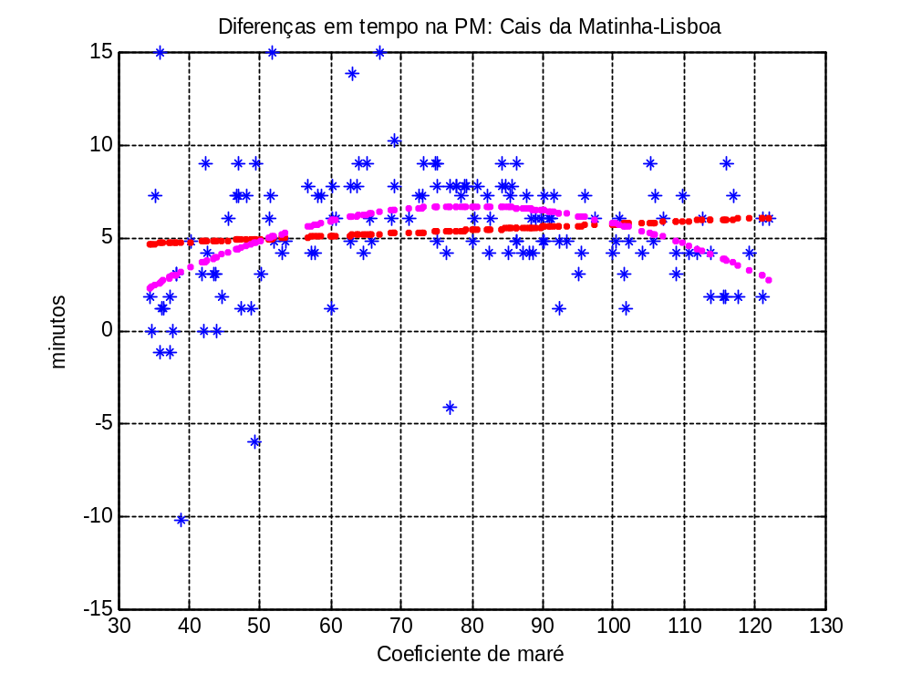

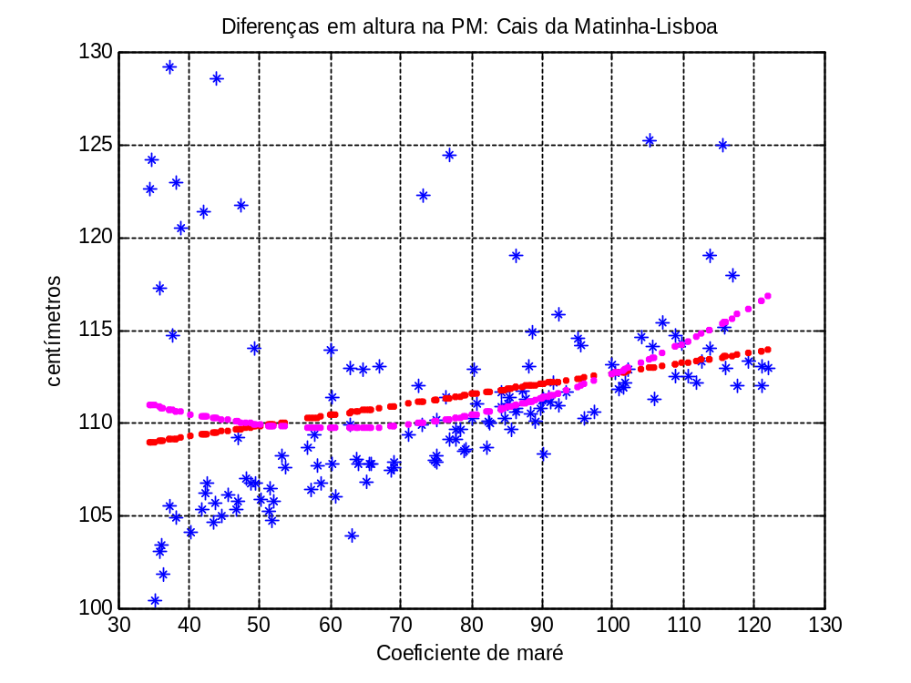

Concordâncias BM

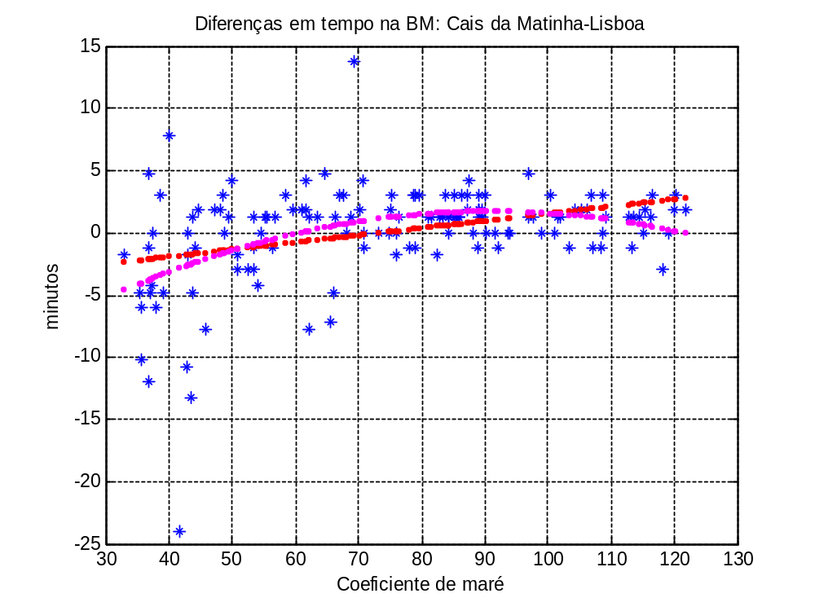

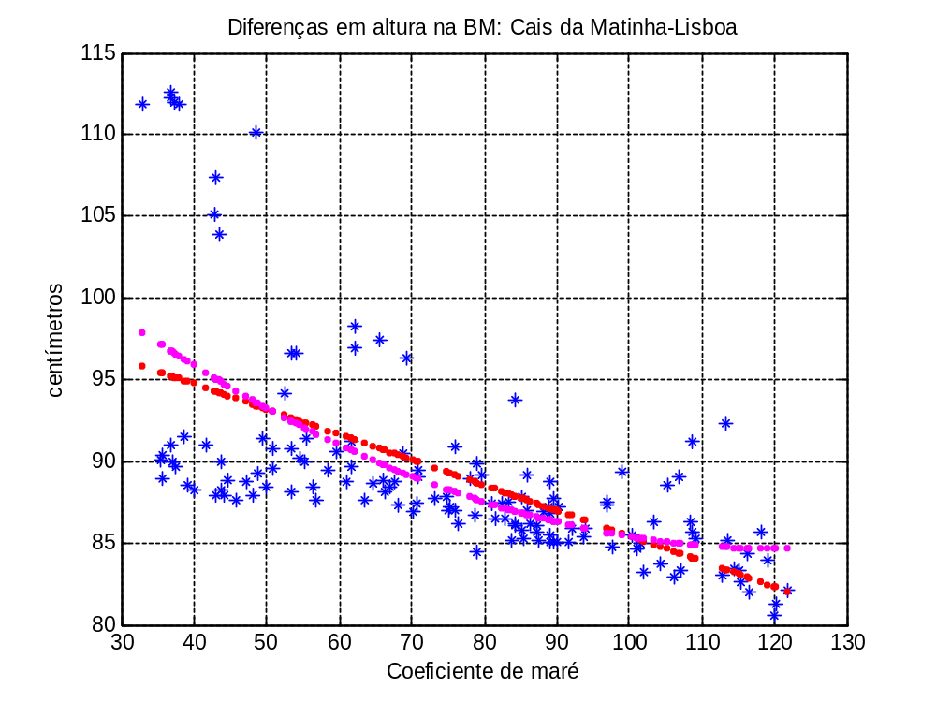

Resultados Cais da Matinha – Lisboa

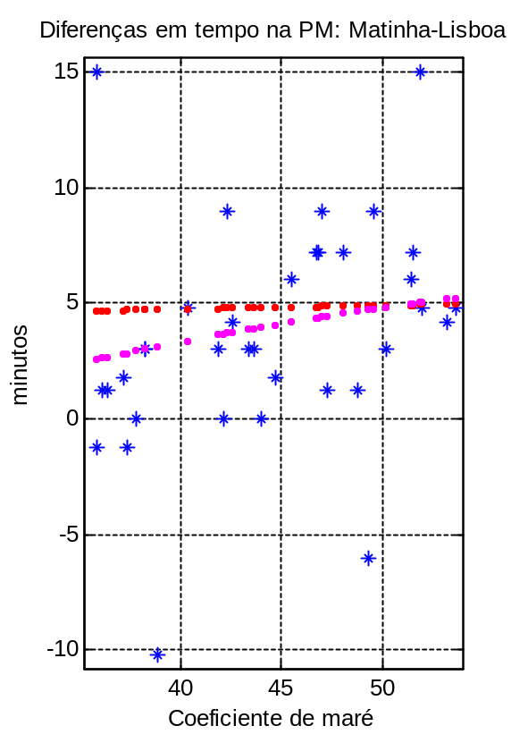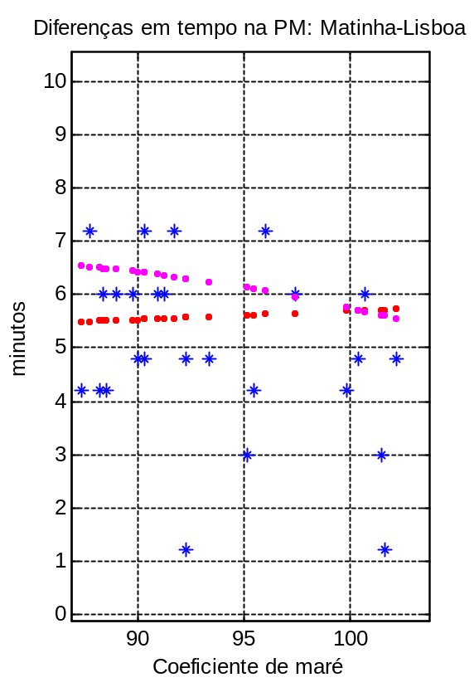
Matinha=Lisboa+5 Matinha=Lisboa+5

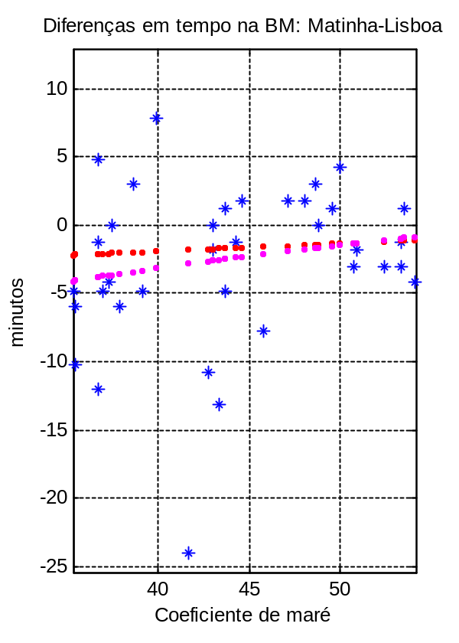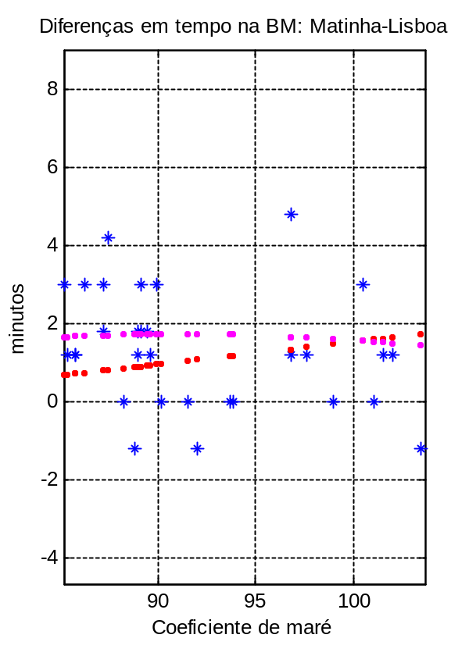
Matinha=Lisboa-2 Matinha=Lisboa+1

Resultados Cais da Matinha – Lisboa

Concordâncias em altura
Factor de correcção ao ZH = - 0.8760

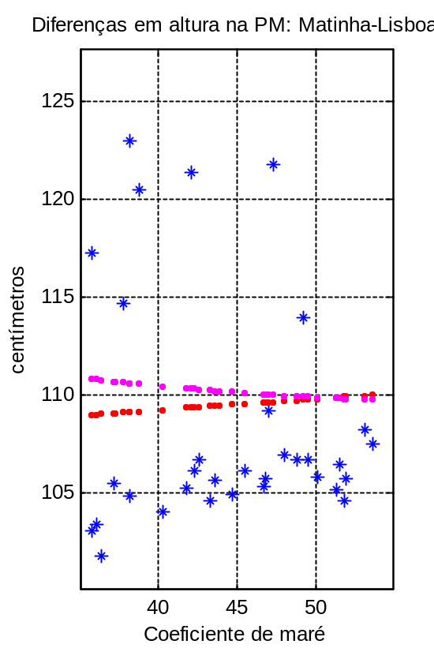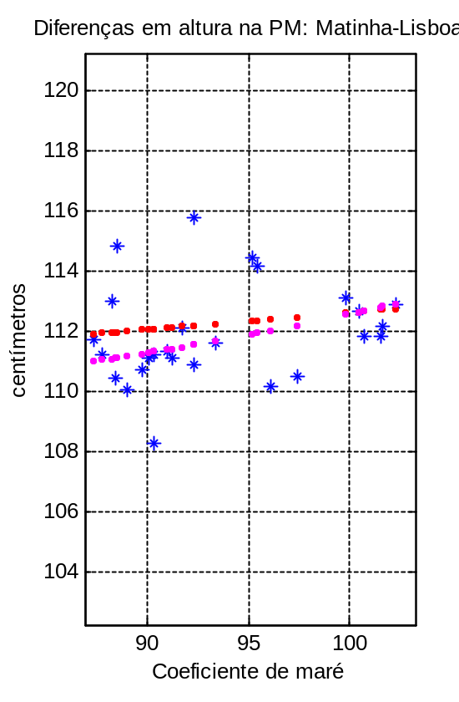
Matinha=Lisboa+110=Lisboa+22 Matinha=Lisboa+110=Lisboa+22

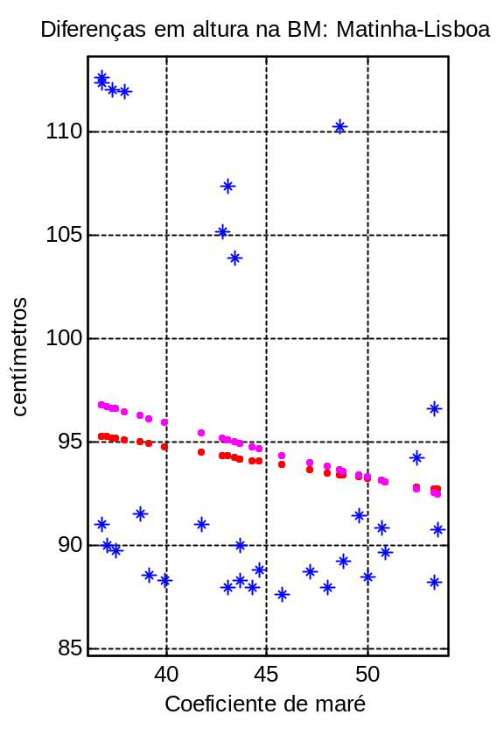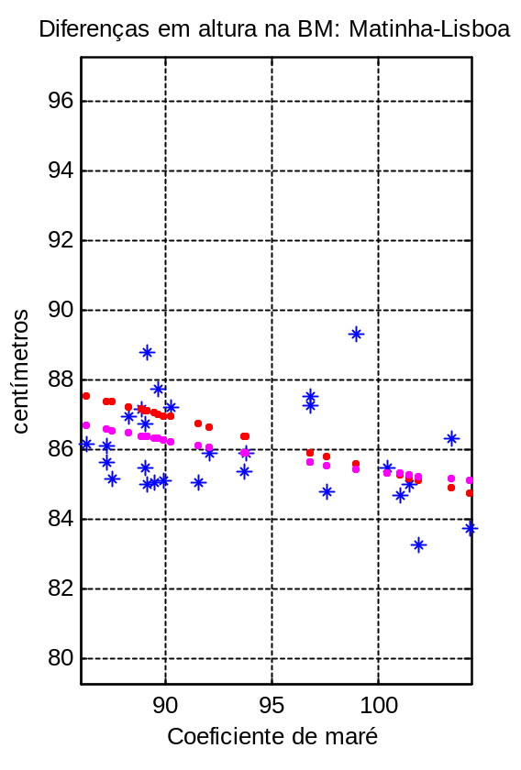
Matinha=Lisboa+94-88=Lisboa+6 Matinha=Lisboa+86-88=Lisboa-2

CIMPOR - Lisboa

Concordâncias PM

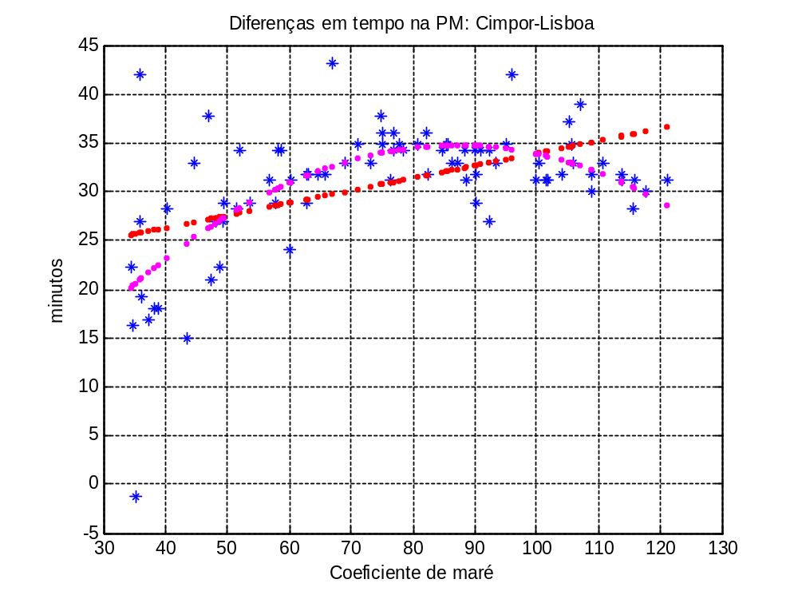

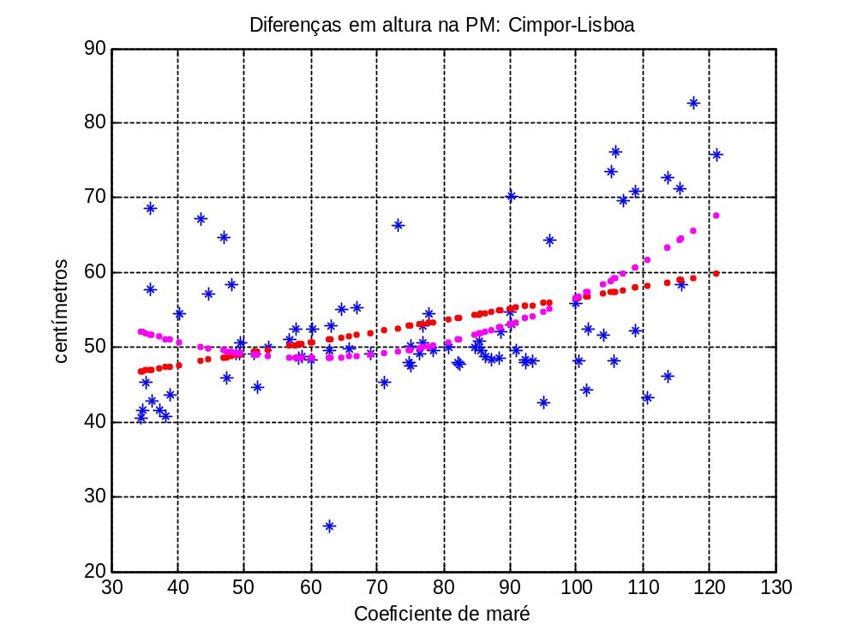

Concordâncias BM

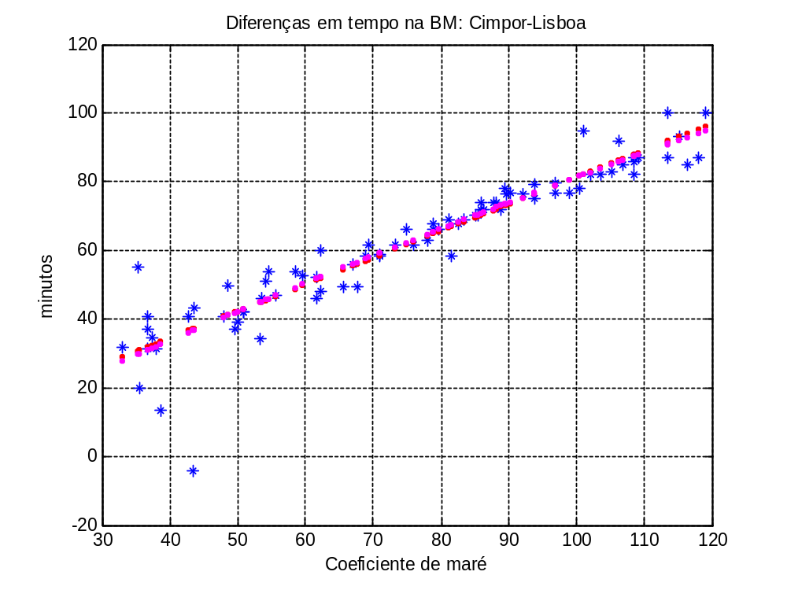

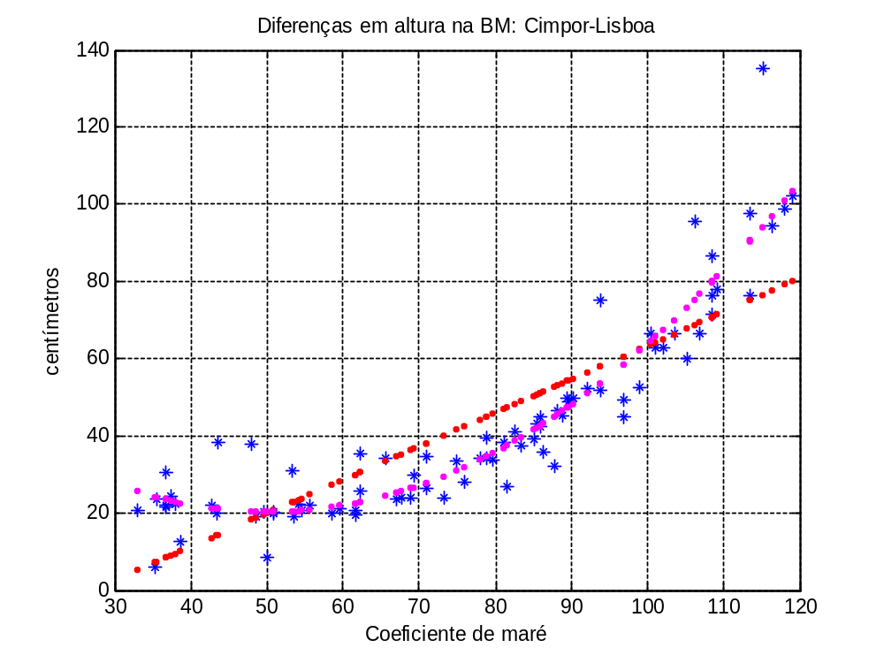

Resultados Cimpor – Lisboa

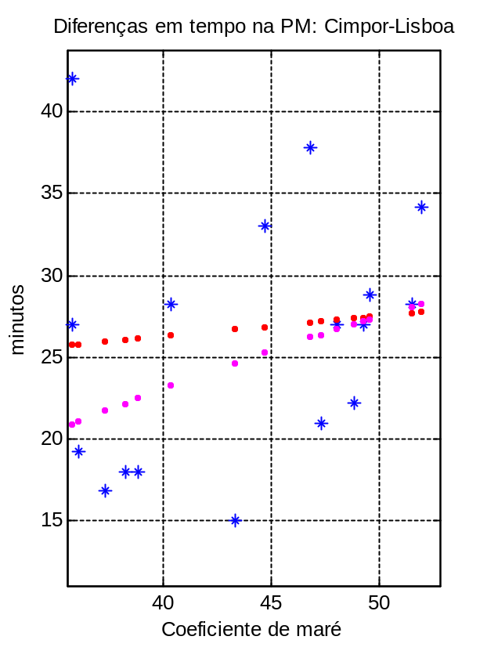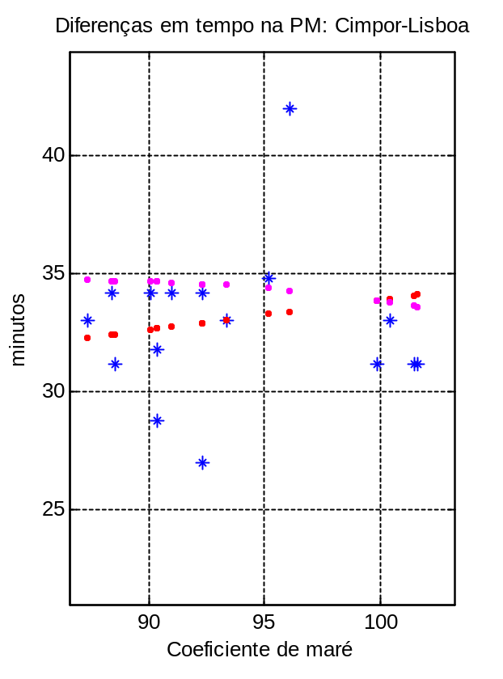
Cimpor=Lisboa+25- Cimpor=Lisboa+35

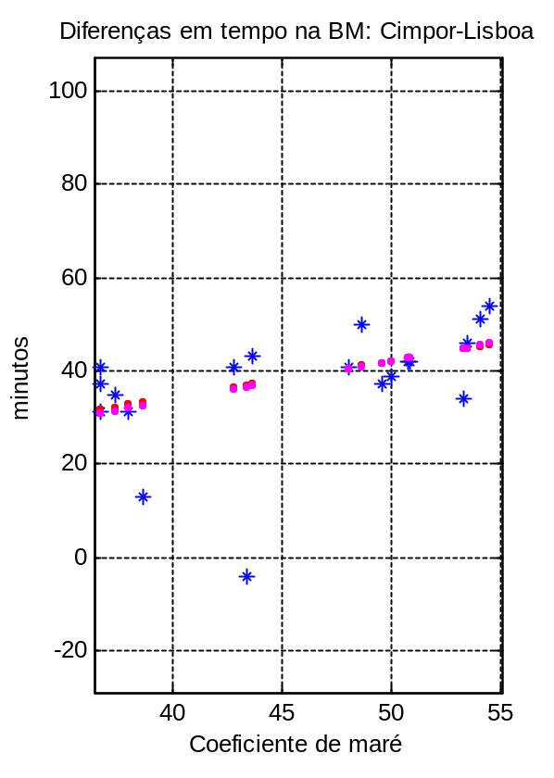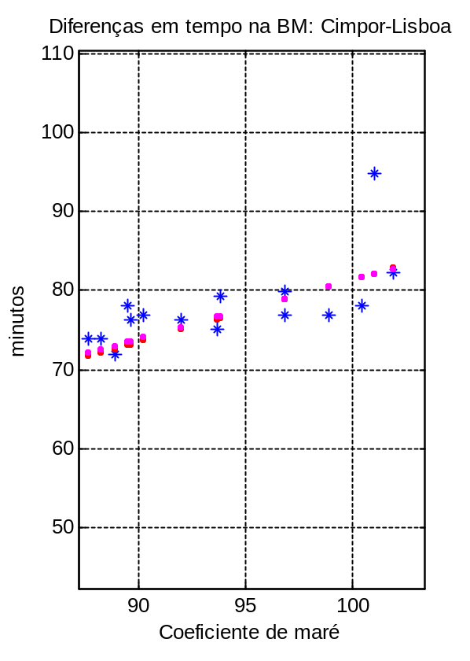
Cimpor=Lisboa+40- Cimpor=Lisboa+80=Lisboa + 01h 20m

Resultados Cimpor – Lisboa

Concordâncias em altura
Factor de correcção ao ZH = -0.219

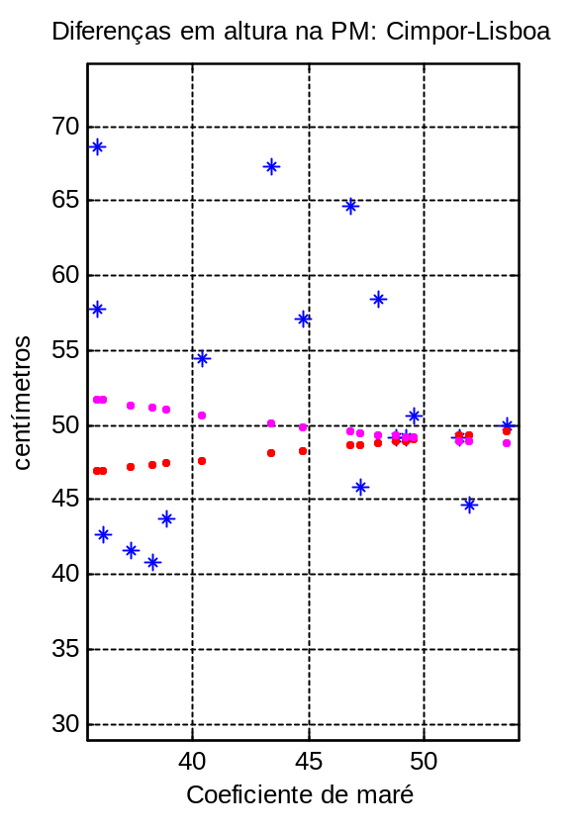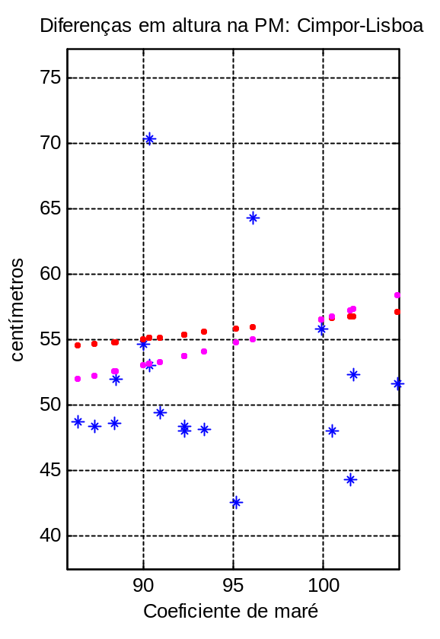
Cimpor=Lisboa+50-22~30 Cimpor=Lisboa+55-22~30

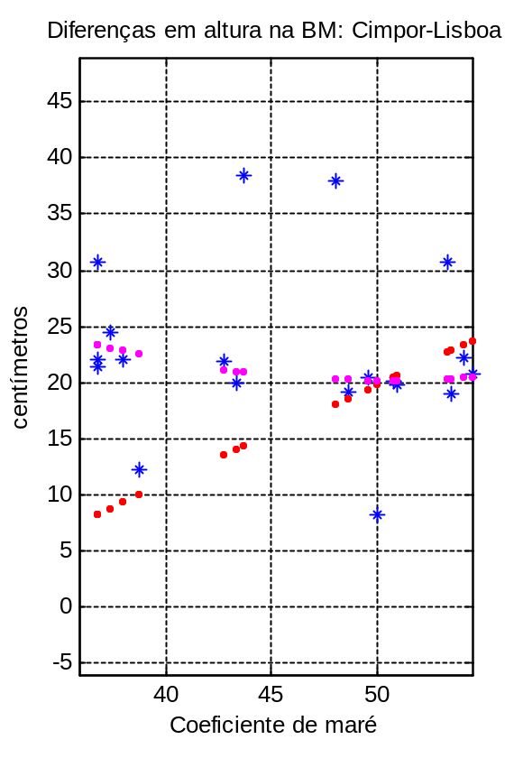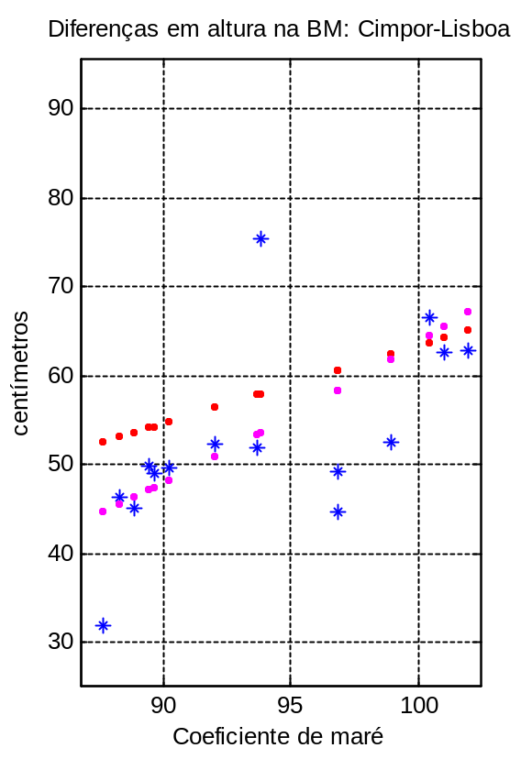\
Cimpor=Lisboa+20-22~0 Cimpor=Lisboa+55-22~30

Vila Franca Xira- Lisboa

Concordâncias PM

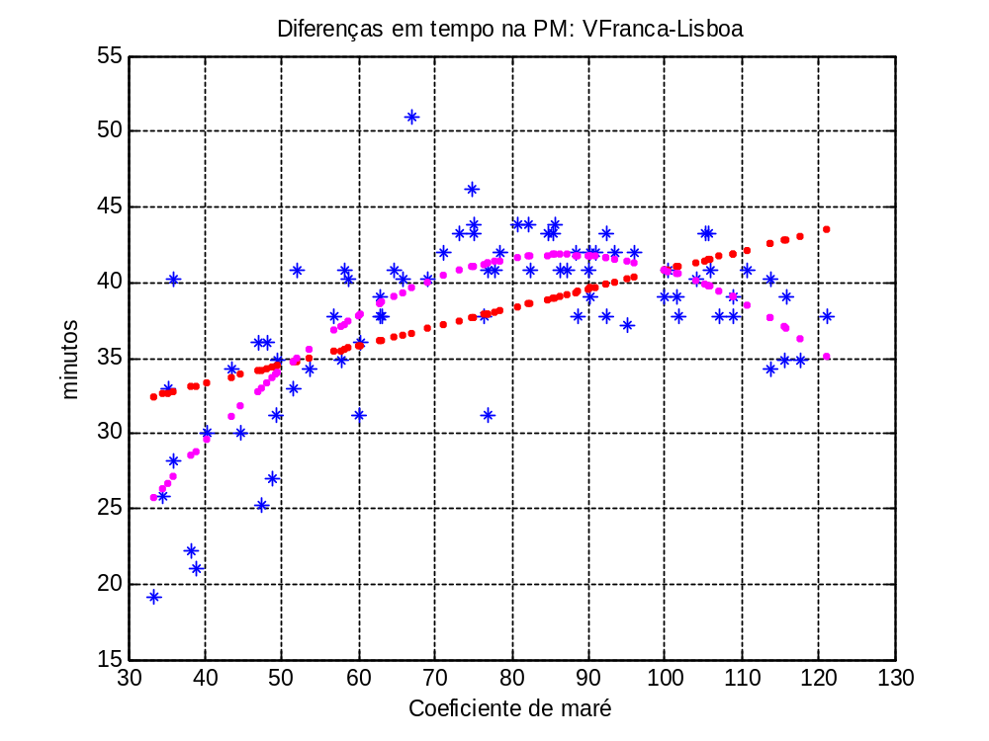

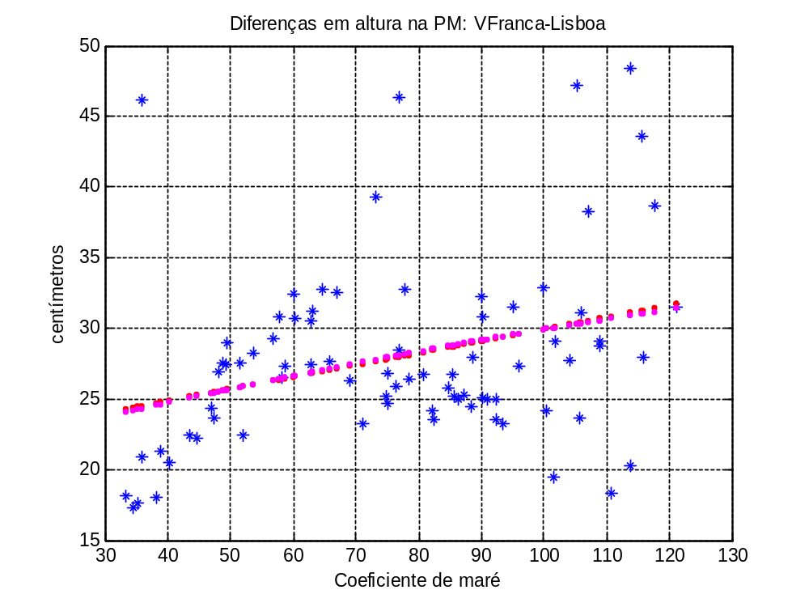

Vila Franca Xira- Lisboa

Concordâncias BM

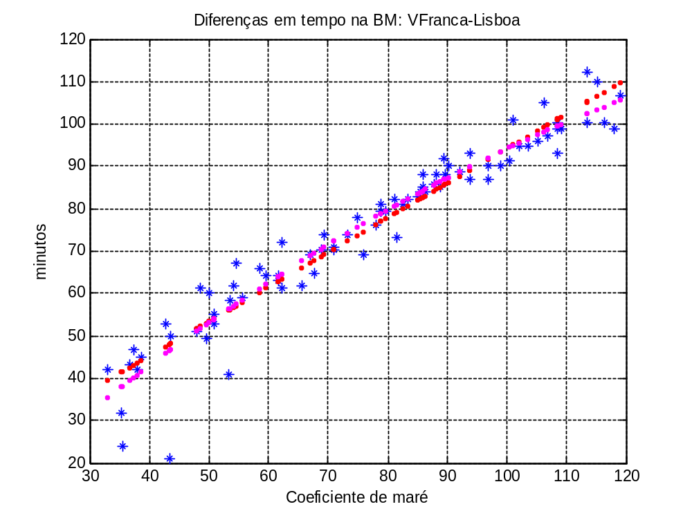

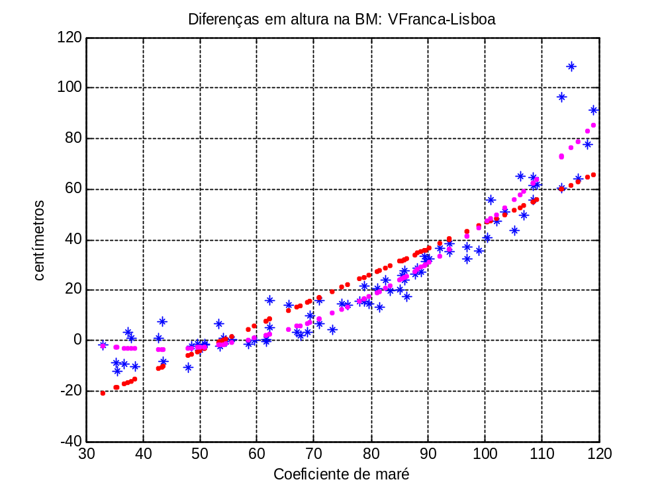

Resultados Vila Franca Xira- Lisboa

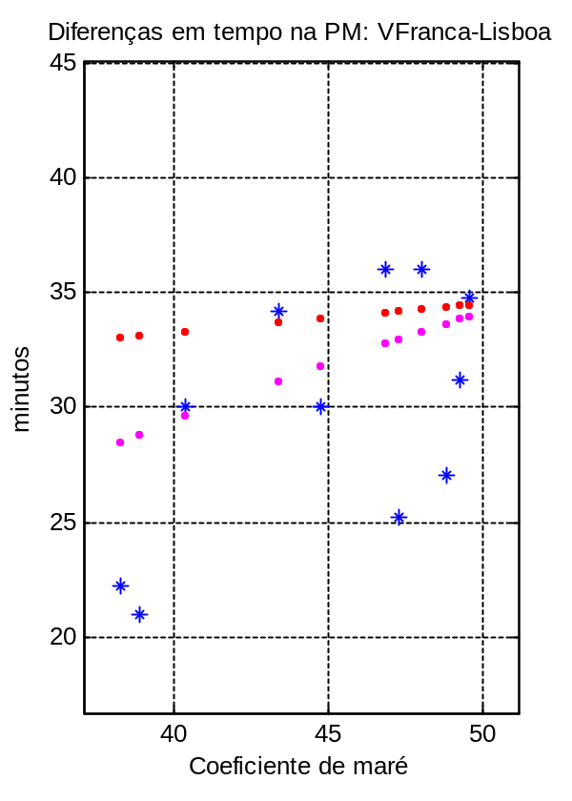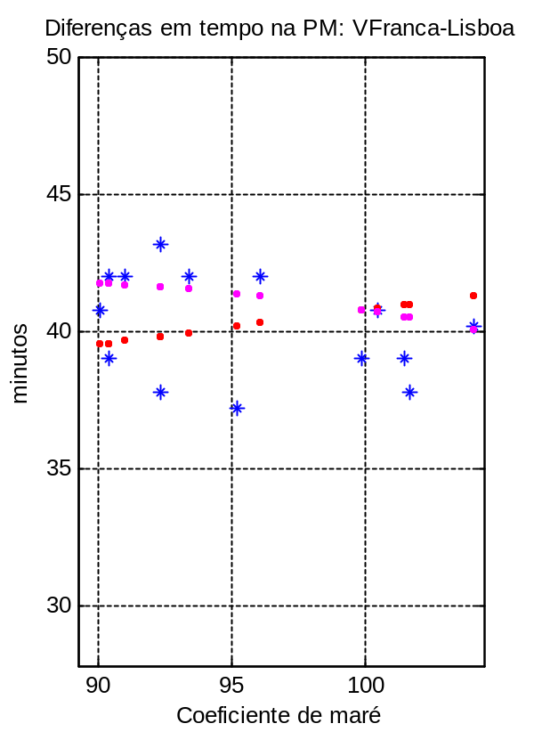
Vila Franca = Lisboa + 35 Vila Franca = Lisboa + 40

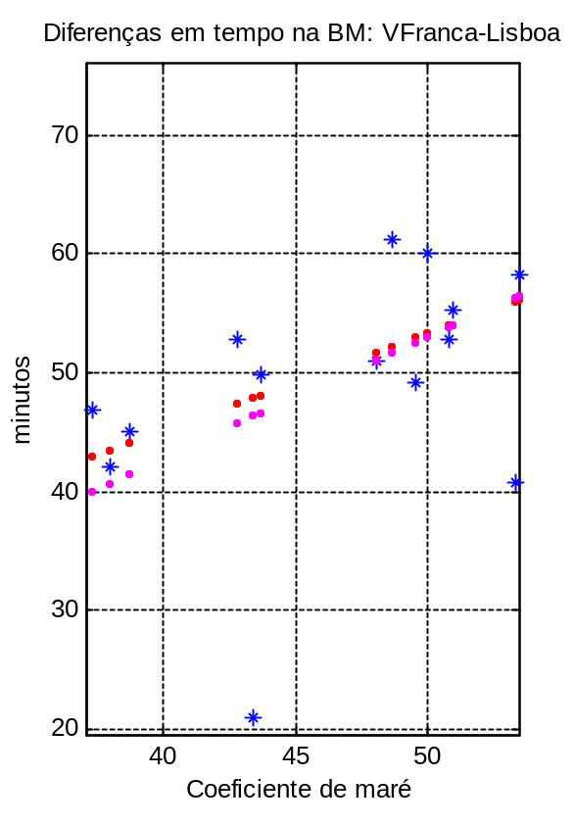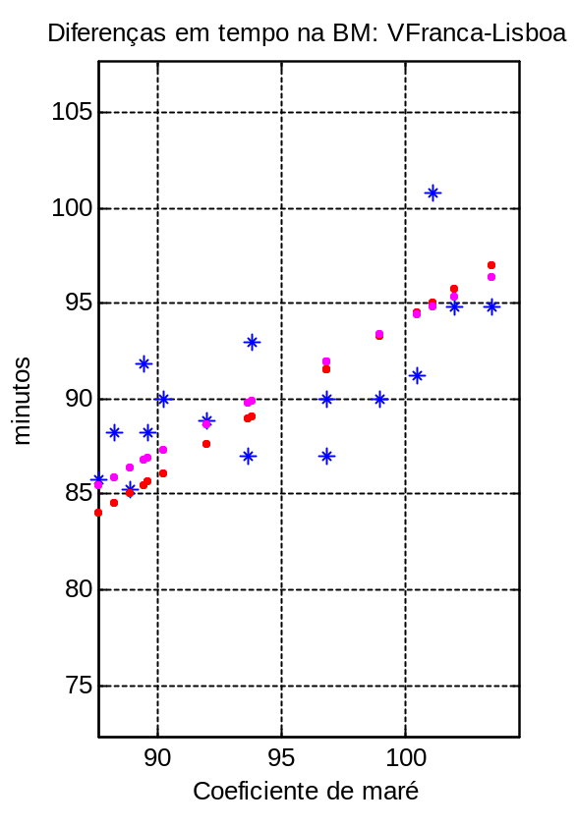
Vila Franca = Lisboa + 50 Vila Franca = Lisboa + 90 = Lisboa + 1 30

Resultados Vila Franca Xira- Lisboa

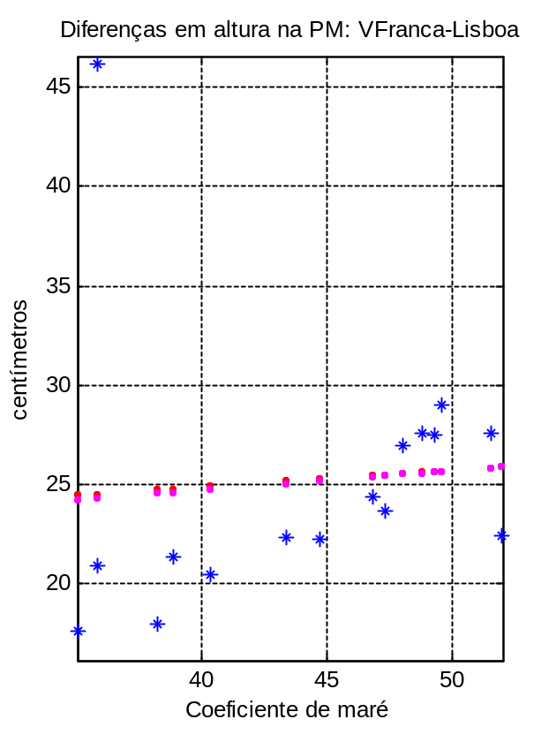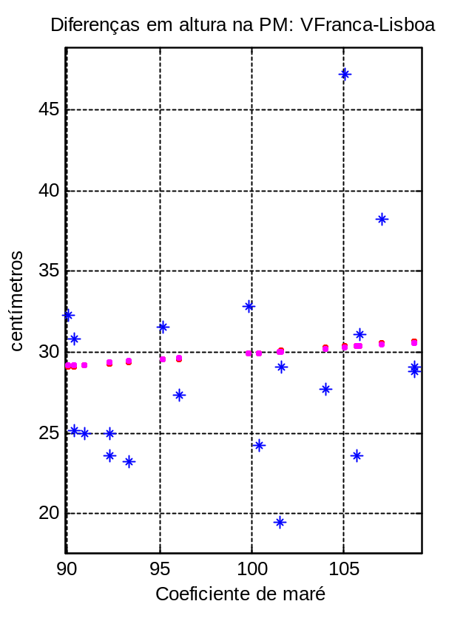
Vila Franca = Lisboa + 25 Vila Franca = Lisboa + 30

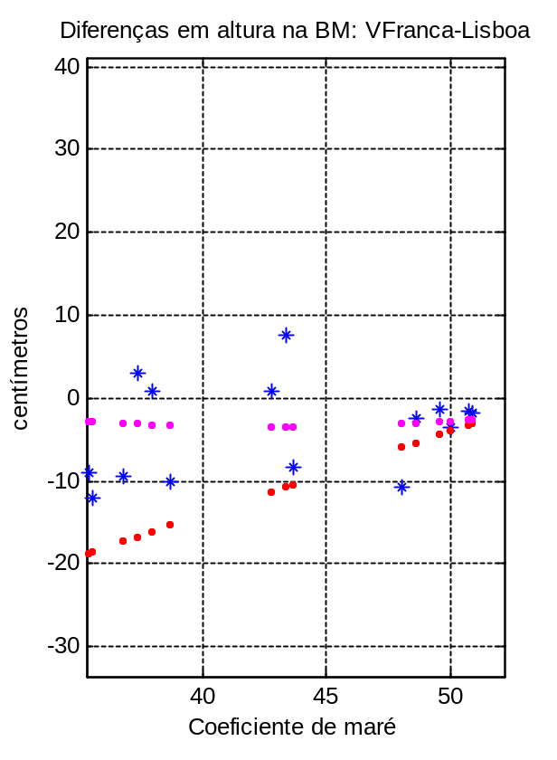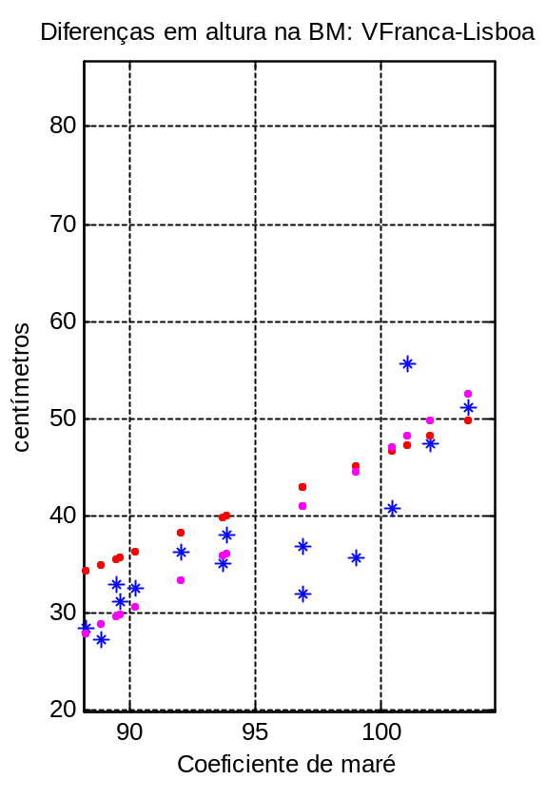
Vila Franca = Lisboa + 0 Vila Franca = Lisboa + 40

Alcochete - Lisboa

Concordâncias PM

Alcochete - Lisboa

Concordâncias BM

Resultados Alcochete - Lisboa

Resultados Alcochete - Lisboa

